ЗИМНИЕ ИГРЫ С ДЕТЬМИ (развивают у детей: силу и скорость, гибкость, выносливость, координацию движений, пространственную ориентацию, ловкость и сноровку, укрепление сердечно-сосудистой системы и дыхания, вестибулярный аппарат и центр равновесия, улучшение аппетита; бодрость и крепкий сон)

Рисунки на снегу
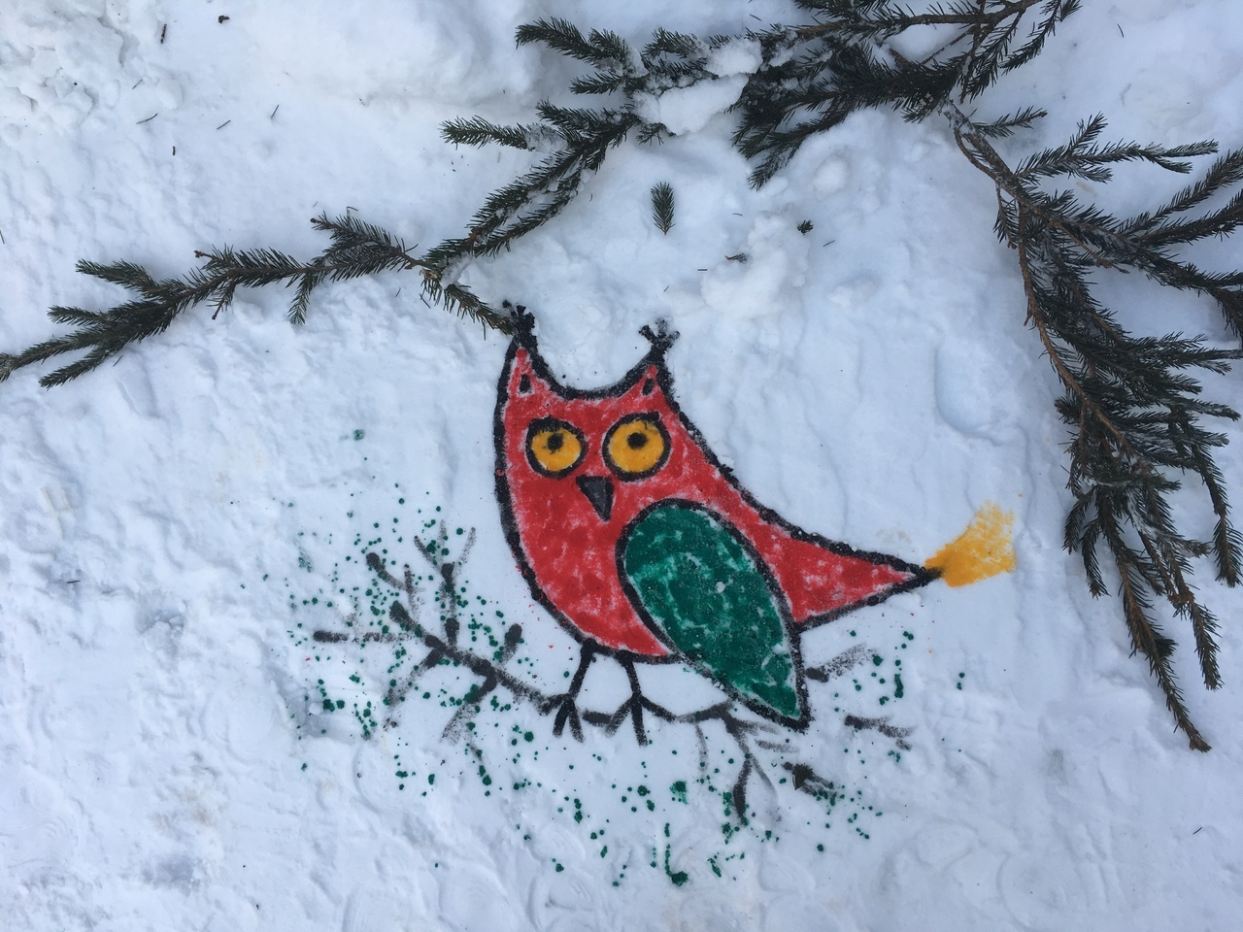 | Ксения Дрызлова, автор книги «Замечательное время: зима», предлагает удивить ребенка, предложив порисовать на улице, где вместо бумаги у вас будет белый снег! На улицу можно взять обычные краски и кисточки и раскрашивать небольшие участки плотного снега, например, на снеговиках.  Большие снежные участки удобно окрашивать при помощи пульверизатора. Заранее добавьте в воду для пульверизатора краски или пищевые красители. Таким способом можно раскрасить снежные фигуры, снег на кустах и ветках деревьев.  Для рисования на снегу тонкими линиями пригодится пластиковая бутылка с отверстием в крышке. Еще палочками (и любыми другими природными материалами) можно выложить какой-нибудь рисунок и забрызгать его сверху краской из пульверизатора. Когда вы уберете палочки, останется белый рисунок на цветном фоне | 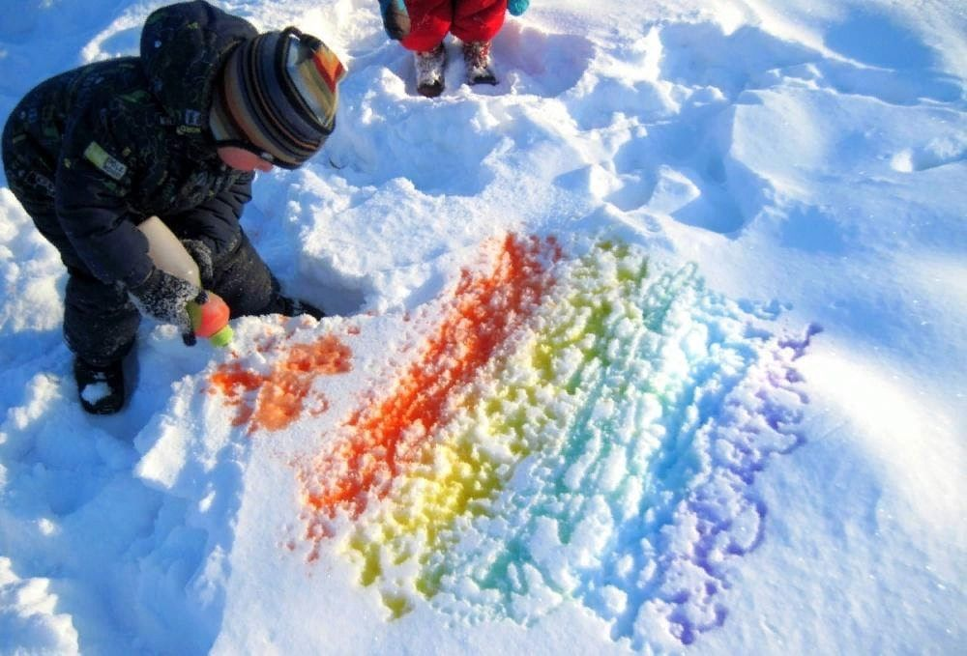
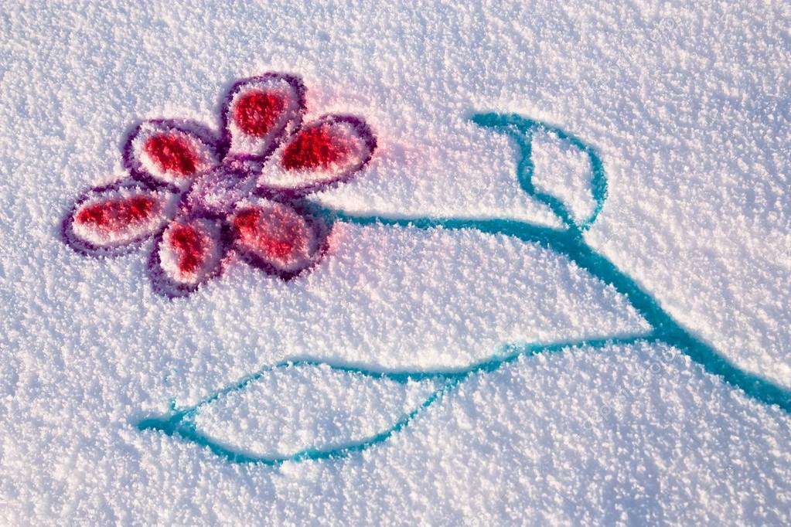 |  | 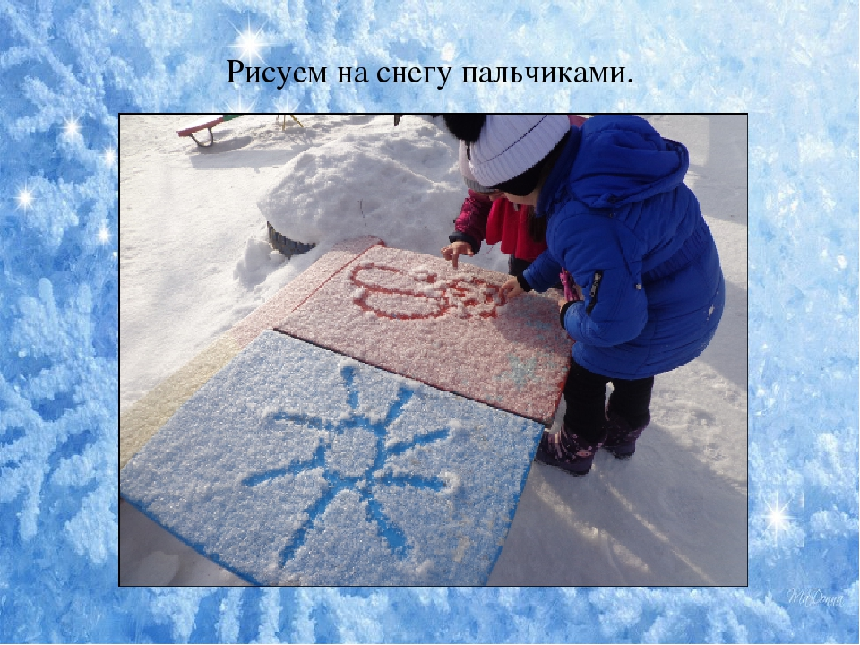

Ледовые забавы
Лед – прекрасный материал для творчества. Его нужно приготовить заранее. Замораживать лед можно в морозилке, на открытом балконе или на улице. Пригодятся любые не стеклянные формы, пластиковые емкости из-под пищевых продуктов, формочки для песочницы, обрезанные пластиковые бутылки и коробки из-под сока, силиконовые и алюминиевые формы для выпечки, консервные банки, миски, пластиковые стаканчики и даже резиновые перчатки.  Получившиеся кусочки льда можно просто рассматривать, перебирать, считать, раскладывать по цветам, кидать, возить на машинке, разбивать, выкладывать из них узоры и строить башенки, скрепляя их водой.  Чтобы получить лед в форме плоских дисков, налейте подкрашенную воду на 4–5 см в обрезанные пятилитровые пластиковые бутылки или в любую другую емкость. Выложите из них разноцветную дорожку, по которой потом можно будет ходить или прыгать с одного кружка на другой.  Изо льда можно сделать интересные украшения для улицы и нарядить ими деревья рядом с домом или по дороге в детский сад. Для этого в плоских формах заморозьте природные материалы, цветные кубики льда, стеклянные шарики, бусины, ракушки, ломтики апельсина или лимона. Также можно заморозить кружевные салфетки, конфетти, разноцветные снежинки из бумаги или любые другие фигуры. Не забудьте опустить в воду концы ниточки или веревки, за которую вы будете подвешивать украшения. | 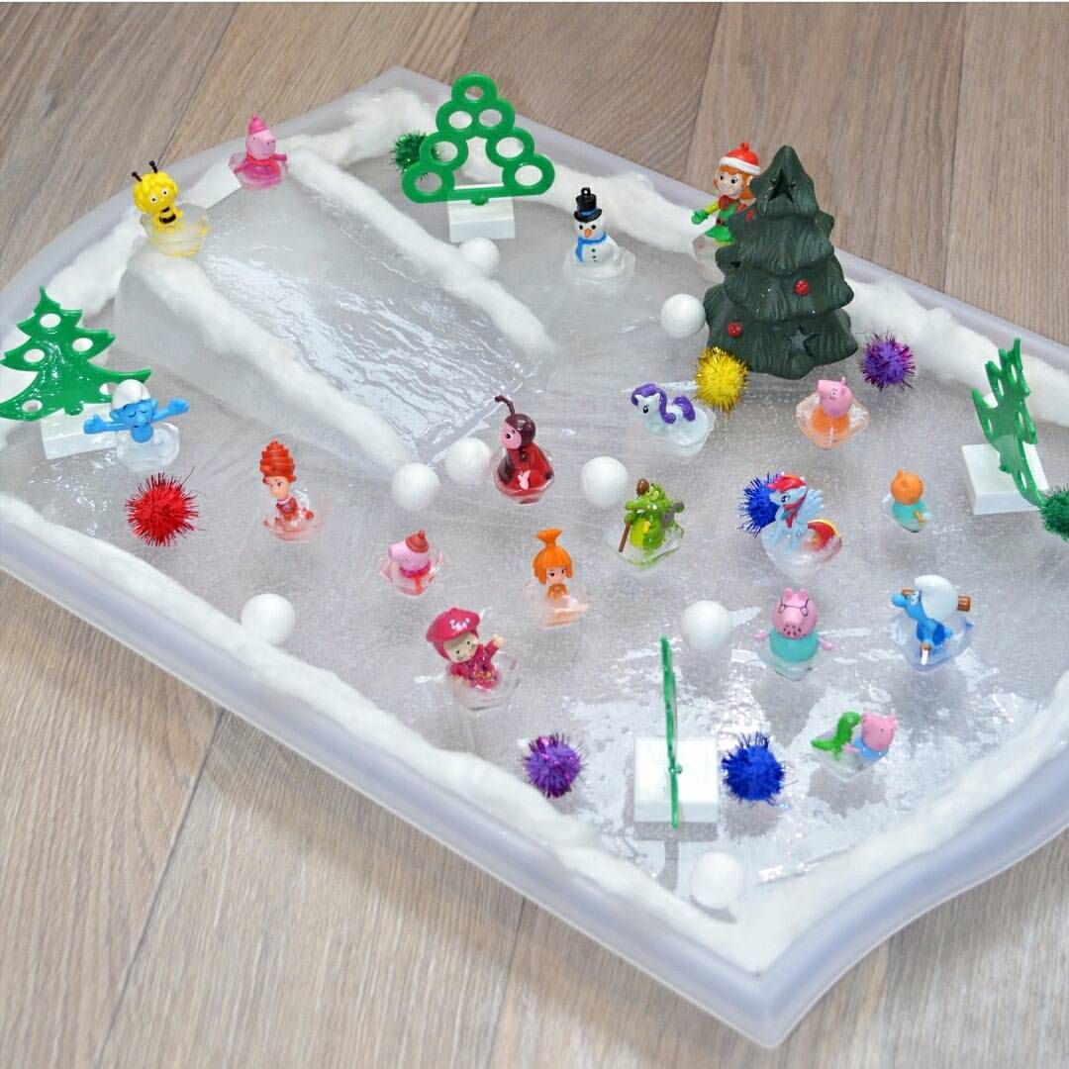
 | 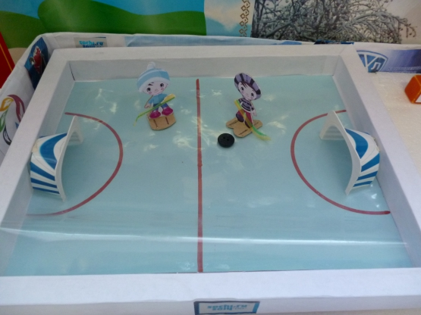

Хрустальные мыльные пузыри

Если на морозе (от –7ºС) надуть мыльный пузырь, он у вас на глазах покроется ледяными узорами и превратится в хрустальный шар. Чем ниже температура, тем быстрее пузырь замерзнет. Идеальная температура для кристаллизации –15ºС.
Чтобы ускорить процесс, на мыльный пузырь можно опустить снежинку или положить его на снег. В зависимости от температуры воздуха пузыри могут получиться эластичными или хрупкими.
Выдувать пузырь можно через специальную трубочку, соломинку для коктейля или через пустую шариковую ручку.
Хрустальными мыльными пузырями можно украсить деревья и кусты рядом с домом.
Если температура для замерзания мыльных пузырей неподходящая, то можно половить их сачком или поиграть в прыгающие мыльные пузыри. Для этого достаточно надеть шерстяные перчатки или варежки, от которых пузыри будут отскакивать, вместо того чтобы лопаться.
 |  | 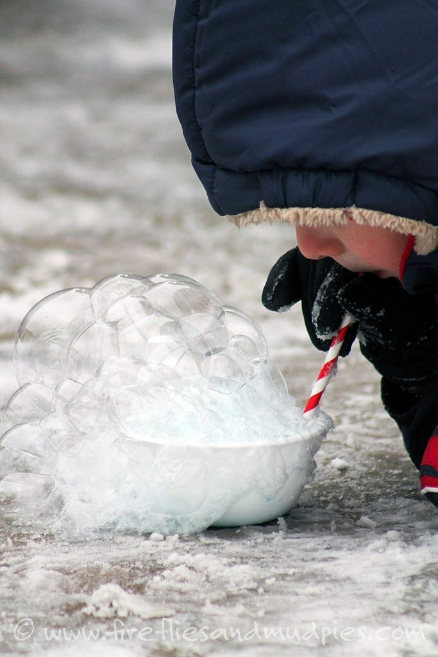
«САЛКИ СО СНЕЖКАМИ»  Чертим линиями большой квадрат – площадку для игры. За пределы площадки забегать нельзя (если забежишь – то станешь водящим в этой игре). Заранее заготавливаем все вместе много снежков для водящих.  Все игроки бегают в внутри площадки, два ведущих бегают вне площадки. Задача ведущих – бросать в игроков снежки, стараясь в них попасть. Если в игрока попали снежком – он выходит из игры. Игра заканчивается, когда внутри площадки остается два игрока. Они становятся водящими в новой игре. | «ГОНКИ СНЕЖНЫХ КОМКОВ»  Лепим все вместе большие снежные комки. Чертим линию старта. Перед каждым игроком – его большой снежный ком. По сигналу ведущего игры игроки начинают катить свой ком от старта к финишу (на расстояние от 3 до 5 метров). Побеждает тот, кто первым прикатит свой ком к финишу, и ком останется при этом целым и невредимым. |  | С САНКАМИ «ПО МЕСТАМ»  Санки ставим по кругу. Их должно быть на одни меньше чем количество играющих детей. Дети разбегаются по площадке, кружатся. По команде взрослого «По местам» дети быстро бегут к санкам и должны успеть занять место на них как можно быстрее.  Кому места не хватило – тот становится водящим в следующей игре и подает сигнал «По местам».
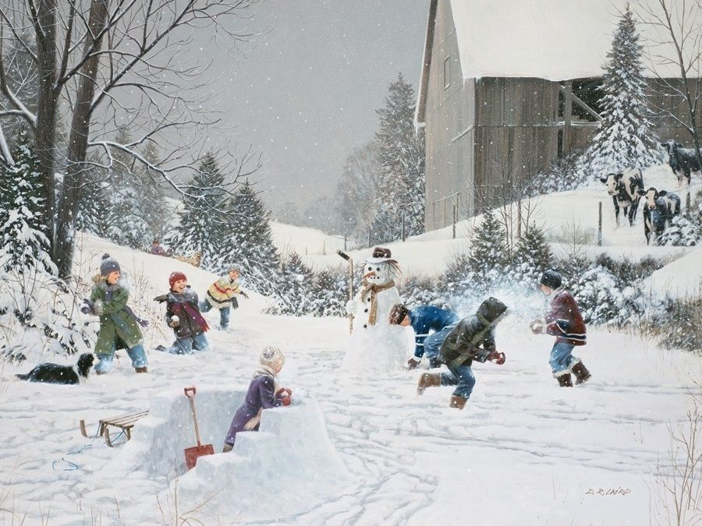 | 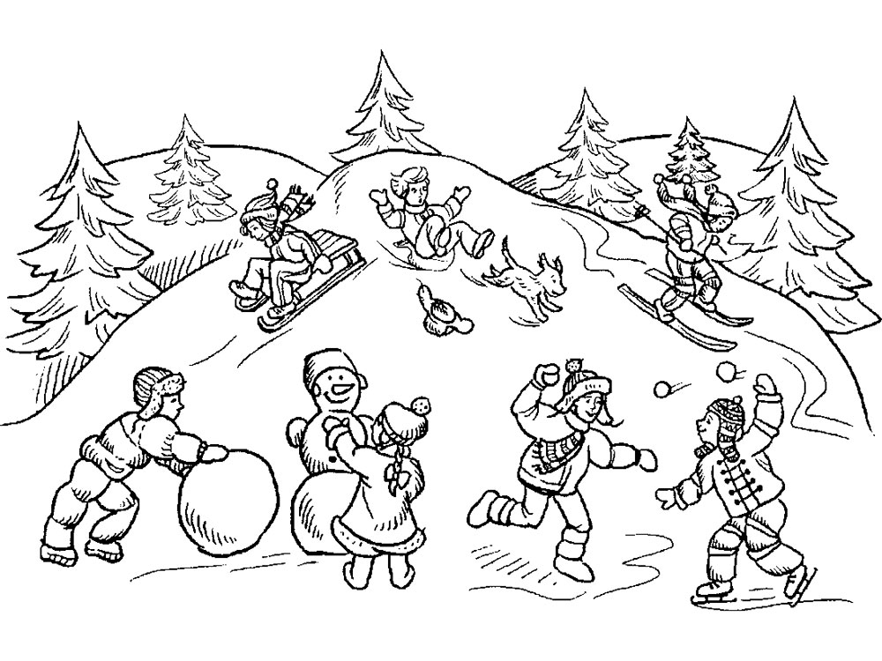 |  | 